Ортоцентр, ортотреугольник
Теория
1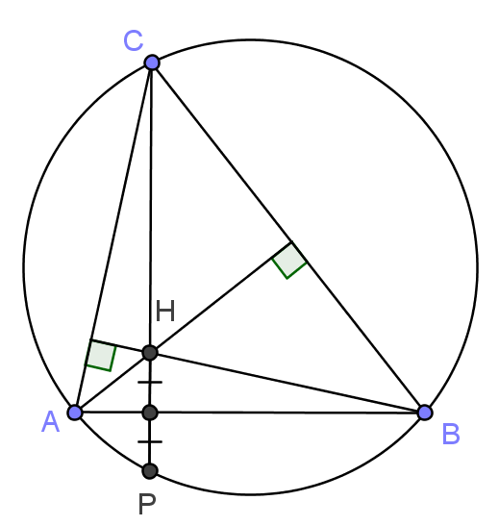 | 2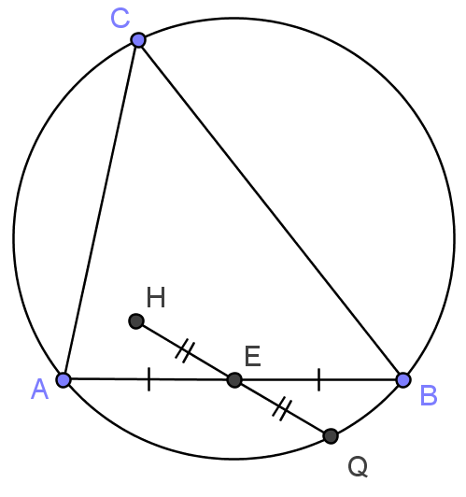 | 3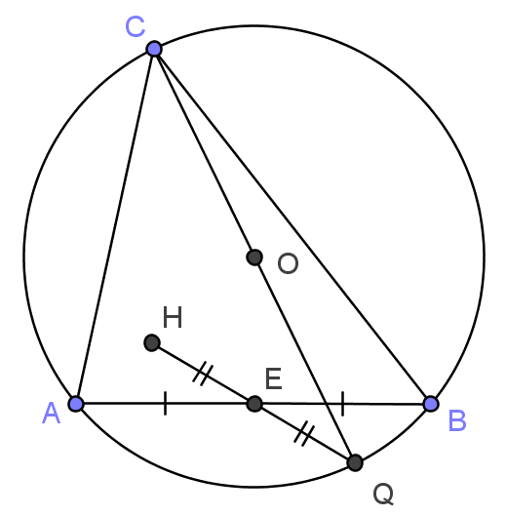
4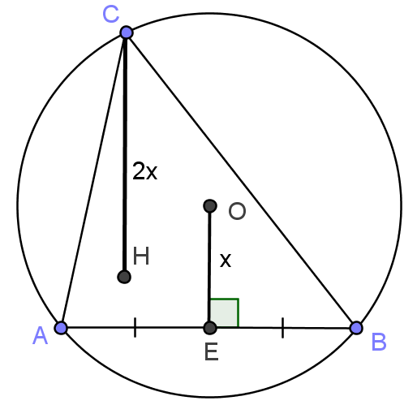 | 5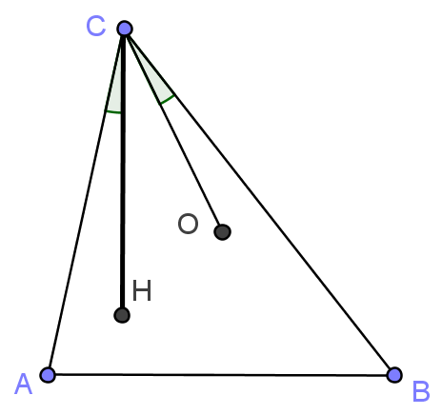 | 6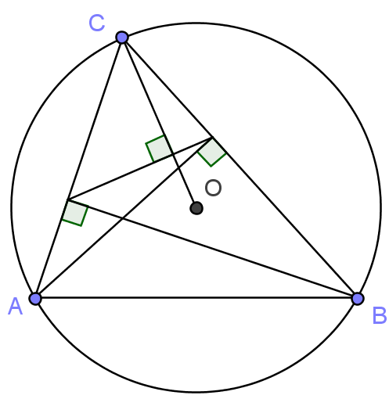
7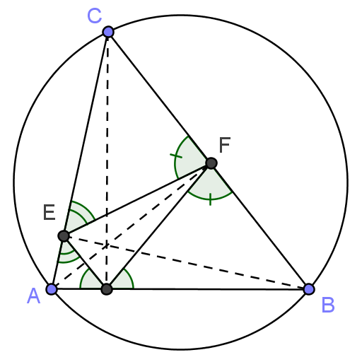 | 8 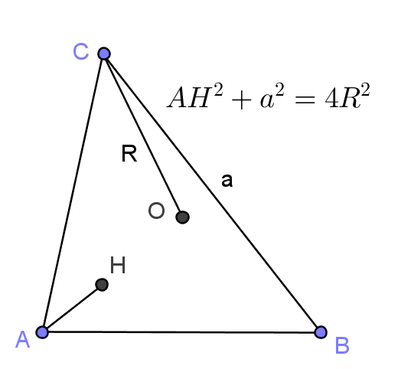 | Нарисуй свою картинку

Задачи
- Высоты AA' и BB' треугольника ABC пересекаются в точке H. Точки X и Y — середины отрезков AB и CH соответственно. Доказать, что прямые XY и A'B' перпендикулярны. ММО, 2005, 8.3. А.А.Заславский
- Высоты треугольника ABC пересекаются в точке H. Докажите, что радиусы описанных окружностей треугольников $\text{ABH}$, $\text{BCH}$ и $\text{CAH}$равны.
- В остроугольном треугольнике АВС проведены высоты ${\text{AA}}_{1}$, ${\text{BB}}_{1}$ и ${\text{CC}}_{1}$. Через вершины $A$, $B$ и $C$ проходят прямые, перпендикулярные отрезкам $B_{1}C_{1}$, $A_{1}C_{1}$ и $A_{1}B_{1}$ соответственно. Докажите, что эти три прямые пересекаются в одной точке. Регата, 2007-2008,9 класс, 4.2 (25 мин)
- В параллелограмме ABCD из вершины тупого угла провели высоты $\text{AM}$и $\text{AN}$. Известно, что $\text{AC}=t$ и $\text{MN}=n$. Найти расстояние от точки А до ортоцентра треугольника АMN.
- Задача Архимеда. Сумма квадратов отрезков, на которые точка пересечения делит взаимно перпендикулярные хорды, равна квадрату диаметра окружности.
- В окружность с центром О вписан четырехугольник с перпендикулярными диагоналями. Доказать, что расстояние от точки О до стороны четырехугольника равно половине длины противоположной стороны.
- ABCD – вписанный четырехугольник. $H_{C}$ и $H_{D}$ – ортоцентры треугольников ABD и ABC. Докажите, что $H_{C}H_{D}=\text{CD}$.
- Пусть ${\text{AH}}_{1}$, ${\text{BH}}_{2}$ и ${\text{CH}}_{3}$ – высоты треугольника АВС, O – центр описанной окружности . Через точки $H_{1}$, $H_{2}$ и $H_{3}$ проводятся прямые, параллельные соответственно радиусам OA, OB и OC. Доказать, что эти прямые пересекаются в одной точке.
- ВN и СТ – высоты в треугольнике АВС. Известно, что прямая ОI, соединяющая центры описанной и вписанной окружностей, параллельна прямой NТ. Найдите длину высоты АК треугольника, если известно что радиус описанной и вписанной окружностей треугольника АВС равны соответственно R и r. (Г. Филипповский)
- Пусть ${\text{AH}}_{1}$, ${\text{BH}}_{2}$ и ${\text{CH}}_{3}$ – высоты треугольника АВС. $A_{1}$ и $A_{2}$ – проекции точки $H_{1}$ на прямые АВ и АС. Аналогично определим точки $B_{1}$ и $B_{2}$, $C_{1}$ и $C_{2}$. Докажите, что длины отрезков $A_{1}A_{2}$, $B_{1}B_{2}$и$C_{1}C_{2}$равны.
- В остроугольном треугольнике ABC проведены высоты AH_{A}, BH_{B} и CH_{C}. Докажите, что треугольник с вершинами в точках пересечения высот треугольников ${\text{AH}}_{B}H_{C}$, ${\text{BH}}_{A}H_{C}$, ${\text{CH}}_{A}H_{B}$ равен треугольнику $H_{A}H_{B}H_{C}$. А. Акопян, ММО, 2001, 10.4.

